Отчёта по лабораторной работе №2

Дисциплина: Архитектура компьютера

Еремина Оксана Андреевна

Содержание

# Цель работы

Целью данной работы является приобретение практических навыков работы с системой git.

# Задание

1. Настройка github  
2. Базовая настройка git  
3. Создание SSH ключа  
4. Сознание рабочего пространства и репозитория курса на основе шаблона  
5. Сознание репозитория курса на основе шаблона   
6. Настройка каталога курса  
7. Задание для самостоятельной работы

# Теоретическое введение

Системы контроля версий (Version Control System, VCS) применяются при работе нескольких человек над одним проектом. Обычно основное дерево проекта хранится в локальном или удалённом репозитории, к которому настроен доступ для участников проекта. При внесении изменений в содержание проекта система контроля версий позволяет их фиксировать, совмещать изменения, произведённые разными участниками проекта, производить откат к любой более ранней версии проекта, если это требуется. Система контроля версий Git представляет собой набор программ командной строки. Доступ к ним можно получить из терминала посредством ввода команды git с различными опциями.

# Выполнение лабораторной работы

1. Настройка GitHub

Создаю учетную запись GitHub

1. Базовая настройка git

Открываю терминал и ввожу следующие команды

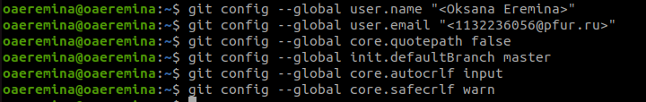

Figure 1: рис.1

1. Создание SSH ключа

Для идентификации пользователя на сервере репозиториев необходимо сгенерировать ключи (приватный и открытый), для этого ввожу команду, указав имя и электронную почту.

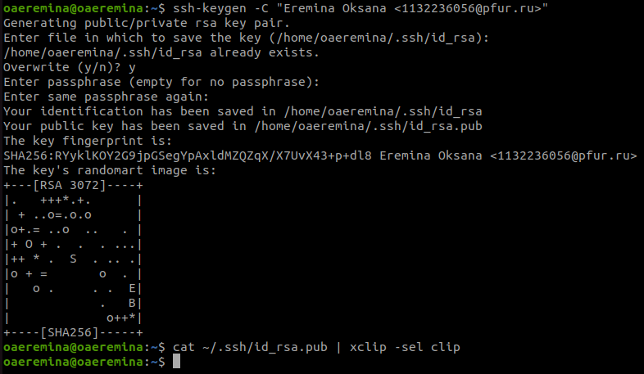

Figure 2: рис.2

С помощью команды Xclip копирую текст через териминал и вставляю скопированный текст в поле “key” github.

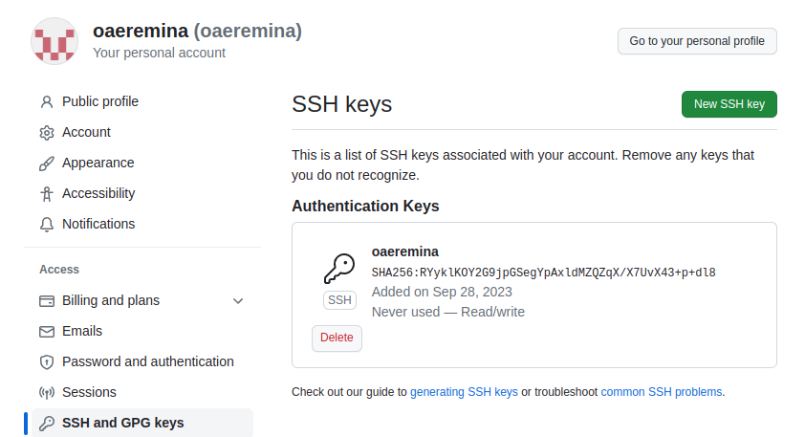

Figure 3: рис.3

1. Сознание рабочего пространства и репозитория курса на основе шаблона

Создаю директорию с помощью утилиты mkdir

Figure 4: рис.4

Figure 4: рис.4

1. Сознание репозитория курса на основе шаблона

Перехожу по ссылке, далее выбираю “Use this template”, чтобы использовать шаблон для своего репозитория

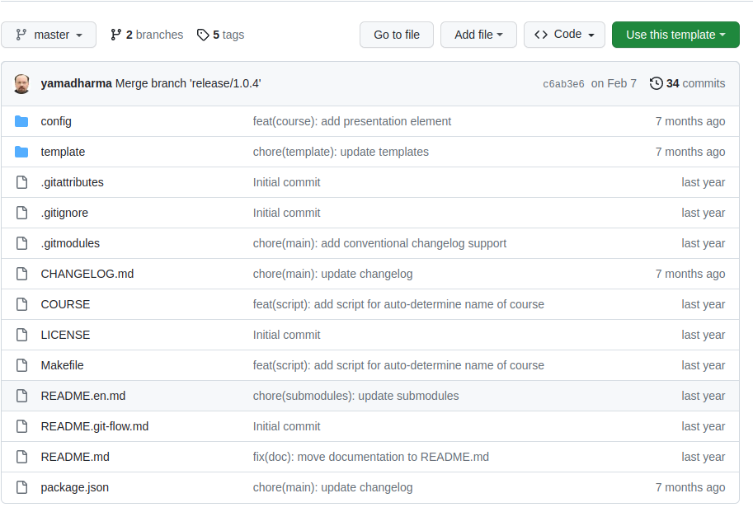

Figure 5: рис.5

В открывшемся окне задаю имя репозитория : study_2023-2024_arh-pc и создаю репозиторий, нажав на кнопку

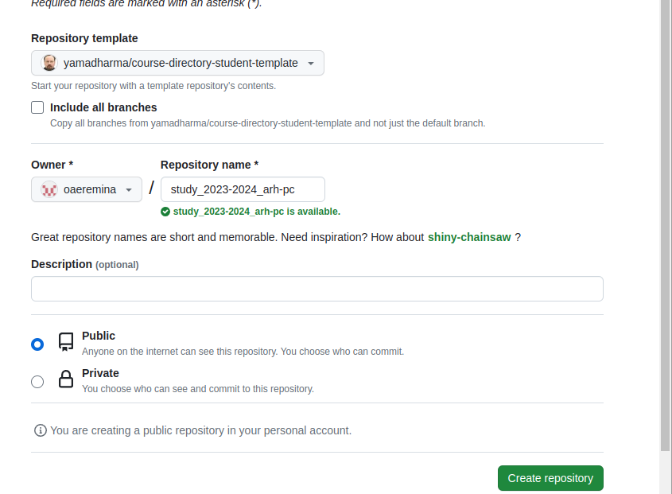

Figure 6: рис.6

Клонирую созданный репозиторий

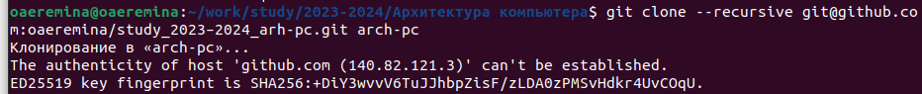

Figure 7: рис.7

1. Настройка каталога курса

Перехожу в каталог arch-pc с помощью cd, удаляю лишние файлы и создаю необходимые каталоги Отправляю созданные каталоги с локального репозитория на сервер: добавляю все созданные каталоги с помощью git add, отправляю все на сервер с помощью push.

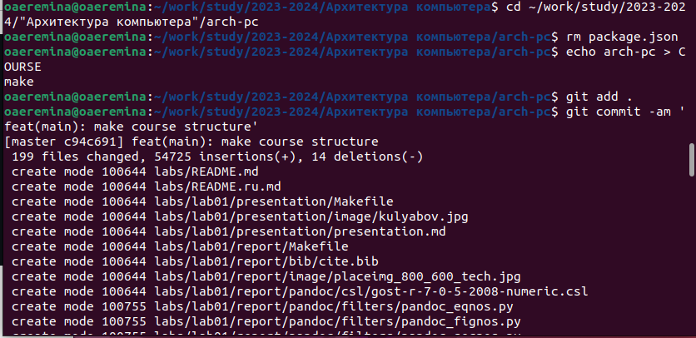

Figure 8: рис.8

1. Выполнение заданий для самостоятельной работы

Перехожу в директорию labs/lab02/report с помощью утилиты cd. Создаю в каталоге файл для отчета по второй лабораторной работе с помощью утилиты touch

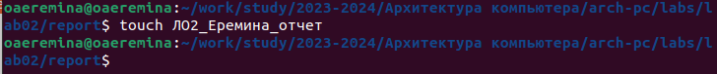

Figure 9: рис.9

Копирую первую лабораторную работу с помощью cpи проверяю правильность выполнения команды

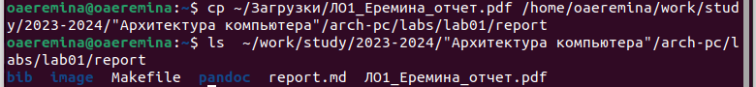

Figure 10: рис.10

Перехожу в дерикторию, в которой находится отчет по первой лабораторной работе, добавляю файл с помощью git add.

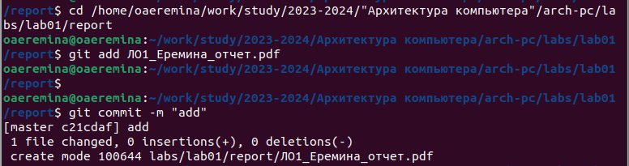

Figure 11: рис.11

отправляю в центральный репозиторий с помощью команды git push -f origin master

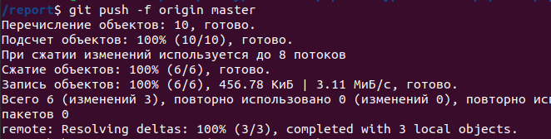

Figure 12: рис.12

Проверяю правильность выполнения команд

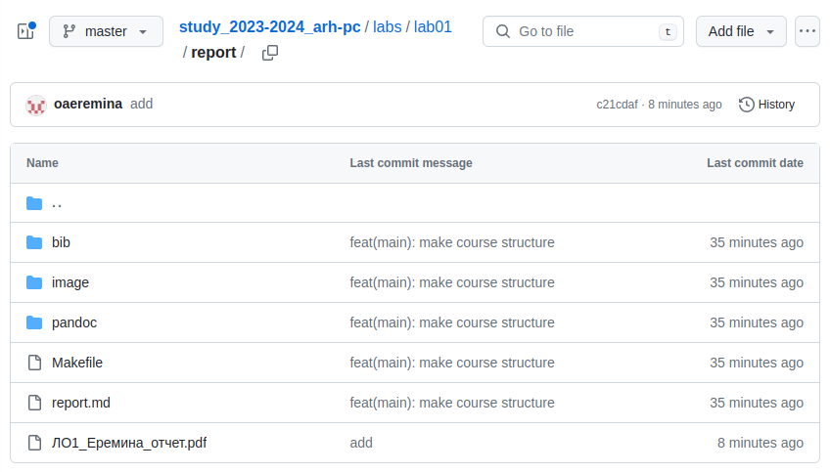

Figure 13: рис.13

# Выводы

При выполнении данной лабораторной работы я изучила средств контроля версий, а также приобрела практические навыки по работе с системой git.

# Список литературы

Архитектура ЭВМ